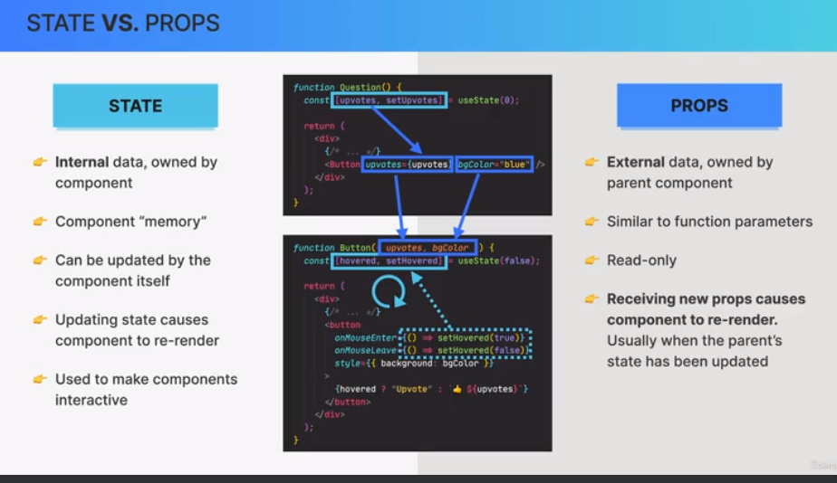

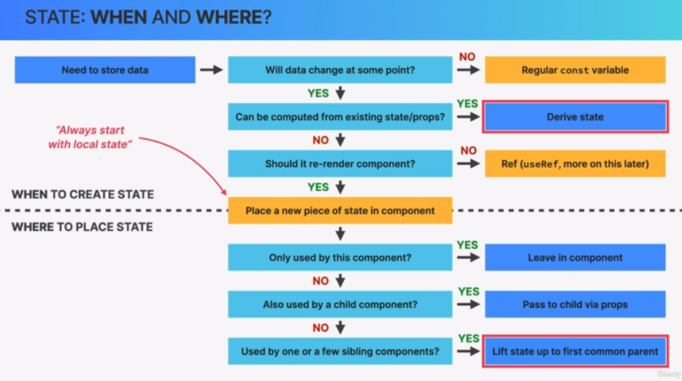

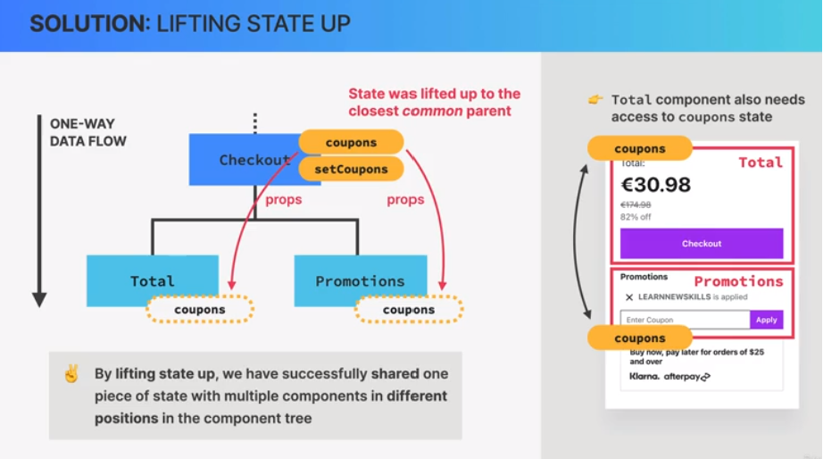

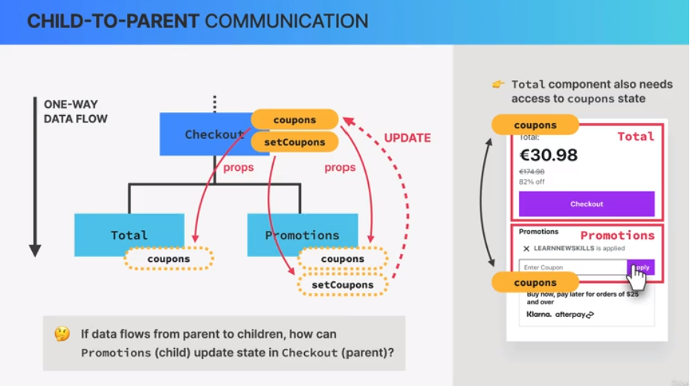

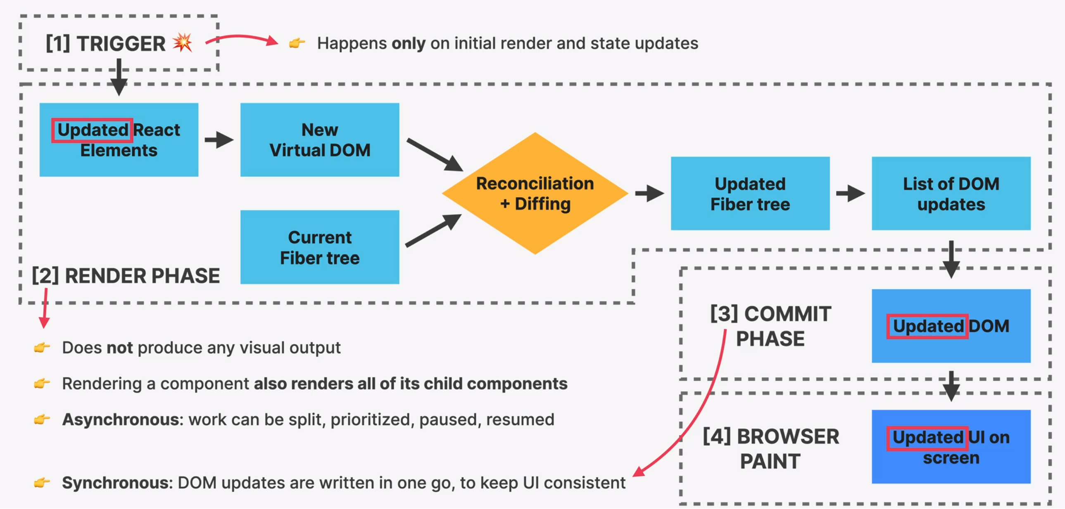

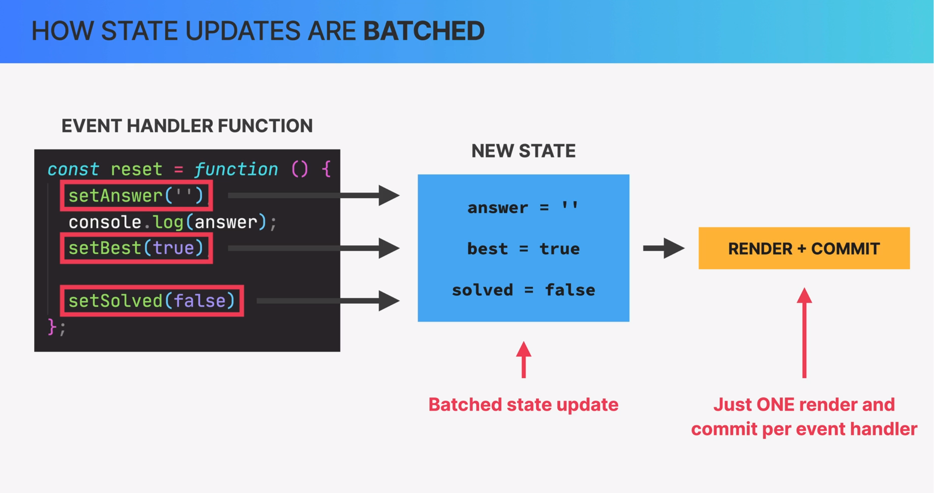

**Data fetching:**

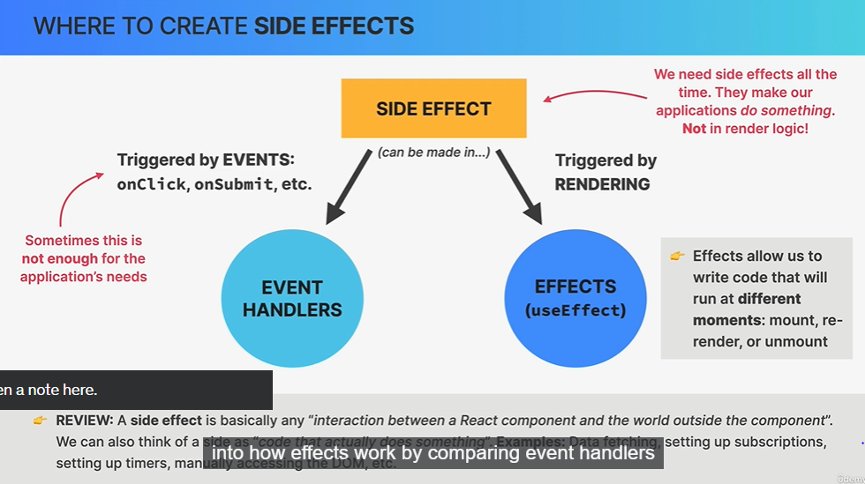

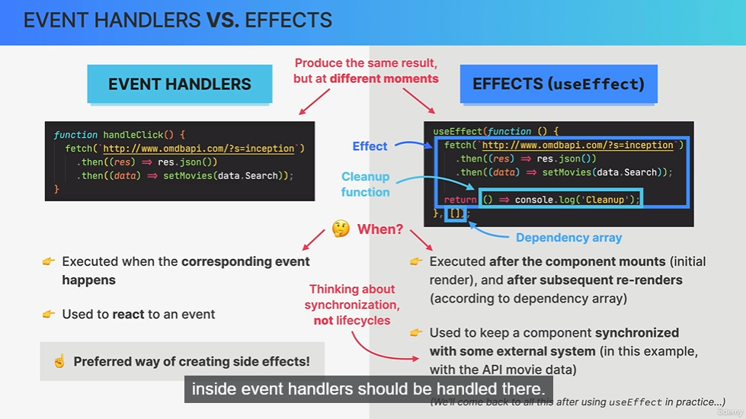

Componentele React se re-renderizează de fiecare dată când starea lor internă sau prop-urile primite se schimbă. Fără **useEffect**, orice apel de funcție asincronă plasat direct în corpul componentei va fi executat la fiecare re-renderizare. Deoarece operațiunile asincrone, cum ar fi solicitările de rețea, de obicei modifică starea componentei odată ce primesc un răspuns (de exemplu, actualizând starea cu datele primite), aceasta duce la un nou re-render. Noul re-render va declanșa din nou apelul asincron, creând un ciclu infinit de re-renderizări și apeluri de rețea.

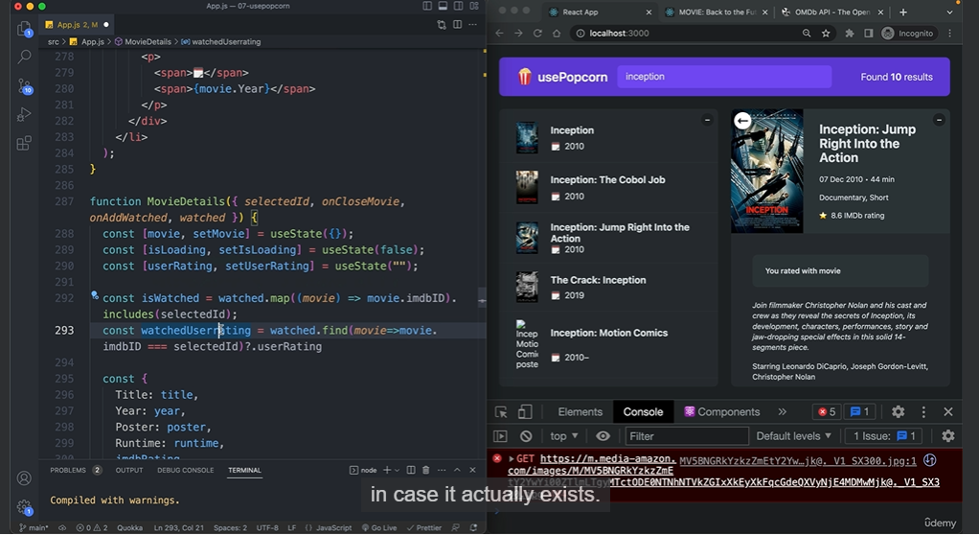

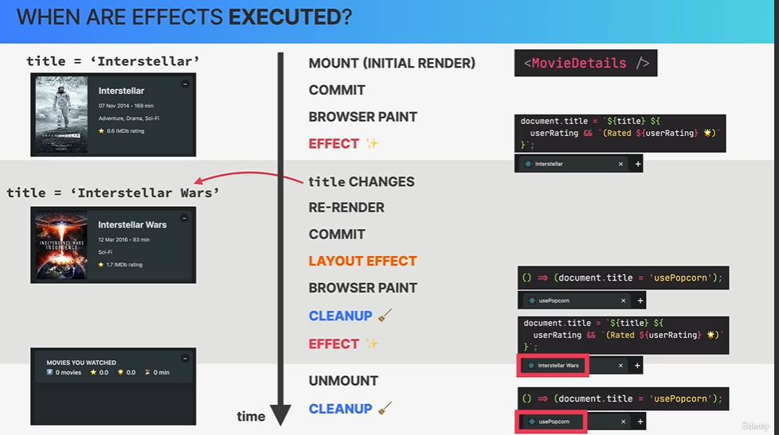

useEffect(function() {

fetch()

return function(){ - return is for cleanUp

})

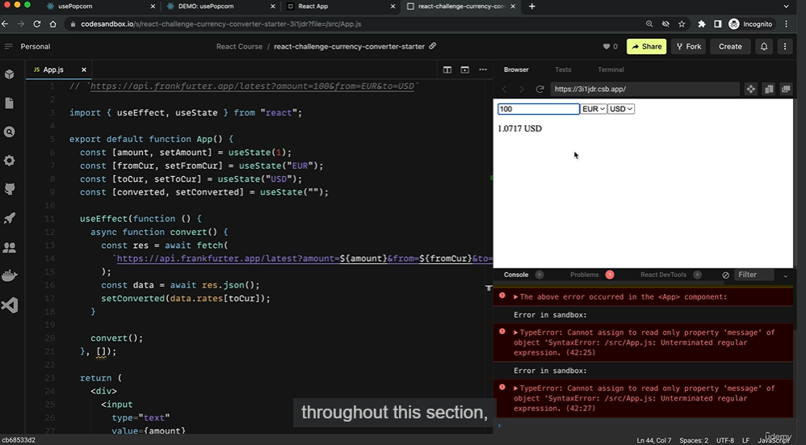

**/* eslint-disable*/ - dezactiveaza toate regulile eslint**

Regulile ESLint sunt un set de practici codificate care vizează identificarea problemelor în codul JavaScript, fie ele erori sintactice, probleme de stil de cod, sau potențiale probleme de logică sau performanță. ESLint este extrem de configurabil, permițând dezvoltatorilor și echipelor să definească propriul set de reguli sau să modifice reguli existente pentru a se potrivi cu stilul de cod și cu cerințele proiectului lor. Regulile pot fi clasificate în mai multe categorii, incluzând probleme posibile, cel mai bun stil de practică, variabile, stil de codare, și ECMAScript 6 (ES6), printre altele. Mai jos sunt câteva exemple de reguli din fiecare categorie:

**Probleme Posibile (Possible Errors)**

* **no-undef**: Asigură că toate variabilele sunt definite.
* **no-unused-vars**: Previne existența variabilelor nedefinite care sunt declarate dar nu sunt folosite nicăieri.
* **no-console**: Avertizează sau eroare atunci când codul conține apeluri **console.log()** sau alte metode console.
* **no-extra-semi**: Previne folosirea semicolonurilor suplimentare, care pot complica citirea codului.

**Cel mai bun stil de practică (Best Practices)**

* **eqeqeq**: Impune utilizarea strictă a egalității (**===** și **!==** în loc de **==** și **!=**).
* **curly**: Cere ca blocurile de cod să folosească acolade chiar și pentru o singură instrucțiune.
* **no-eval**: Previne folosirea funcției **eval()**, care poate executa codul ca string și poate deschide pentru vulnerabilități.

**Variabile**

* **no-shadow**: Previne redeclararea unei variabile într-un scop local când există deja o variabilă cu același nume într-un scop mai mare.
* **no-use-before-define**: Asigură că variabilele și funcțiile sunt definite înainte de a fi folosite.

**Stil de Codare (Stylistic Issues)**

* **indent**: Impune un anumit stil de indentare, de exemplu 2 spații sau 4 spații.
* **quotes**: Impune folosirea unui anumit tip de ghilimele, de exemplu, ghilimele simple **'** sau duble **"**.
* **semi**: Cere sau interzice folosirea semicolonurilor la sfârșitul instrucțiunilor.

**ECMAScript 6**

* **arrow-body-style**: Impune un anumit stil pentru corpurile funcțiilor săgeată.
* **no-var**: Impune folosirea **let** sau **const** în loc de **var** pentru declarațiile de variabile.

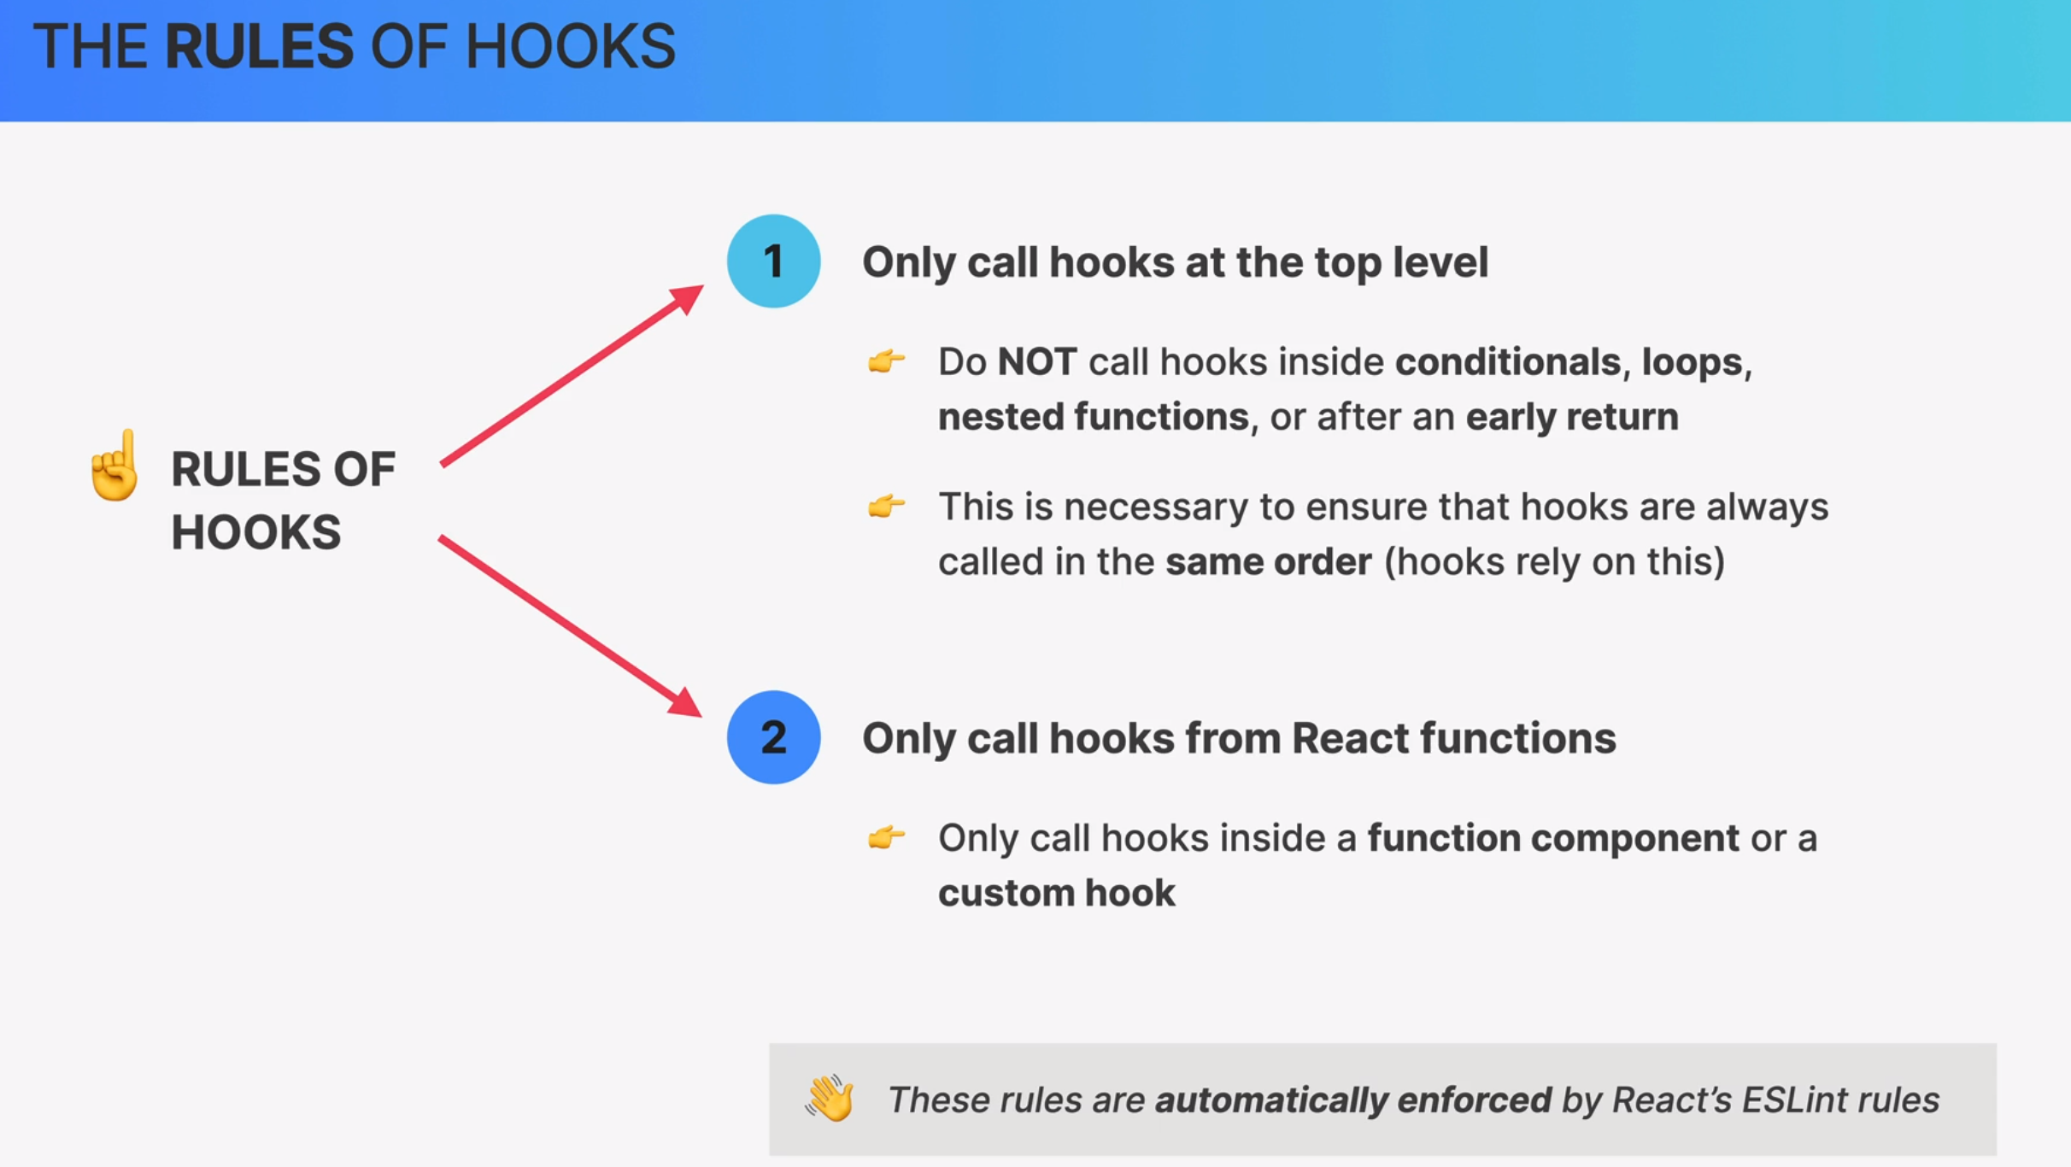

Fct imp - .map – creeaza un nou array, array-ul vechi nu este modificat – elem din array sufera modificarile din interiorul functiei .map()

.filter() – creeaza un now array ca subset al celui original – trec doar elementele care trec de conditia din functie **(metoda de a creea un subset selectat in fct de conditie)**

**Local storage in react – to store data in the browser.**

localStorage.setItem()

const [watched, setWatched] = useState(function () {

    const storedValue = localStorage.getItem("watched");

    return JSON.parse(storedValue);

  });

useEffect(

    function () {

      localStorage.setItem("watched", JSON.stringify(watched));

    },

    [watched]

)

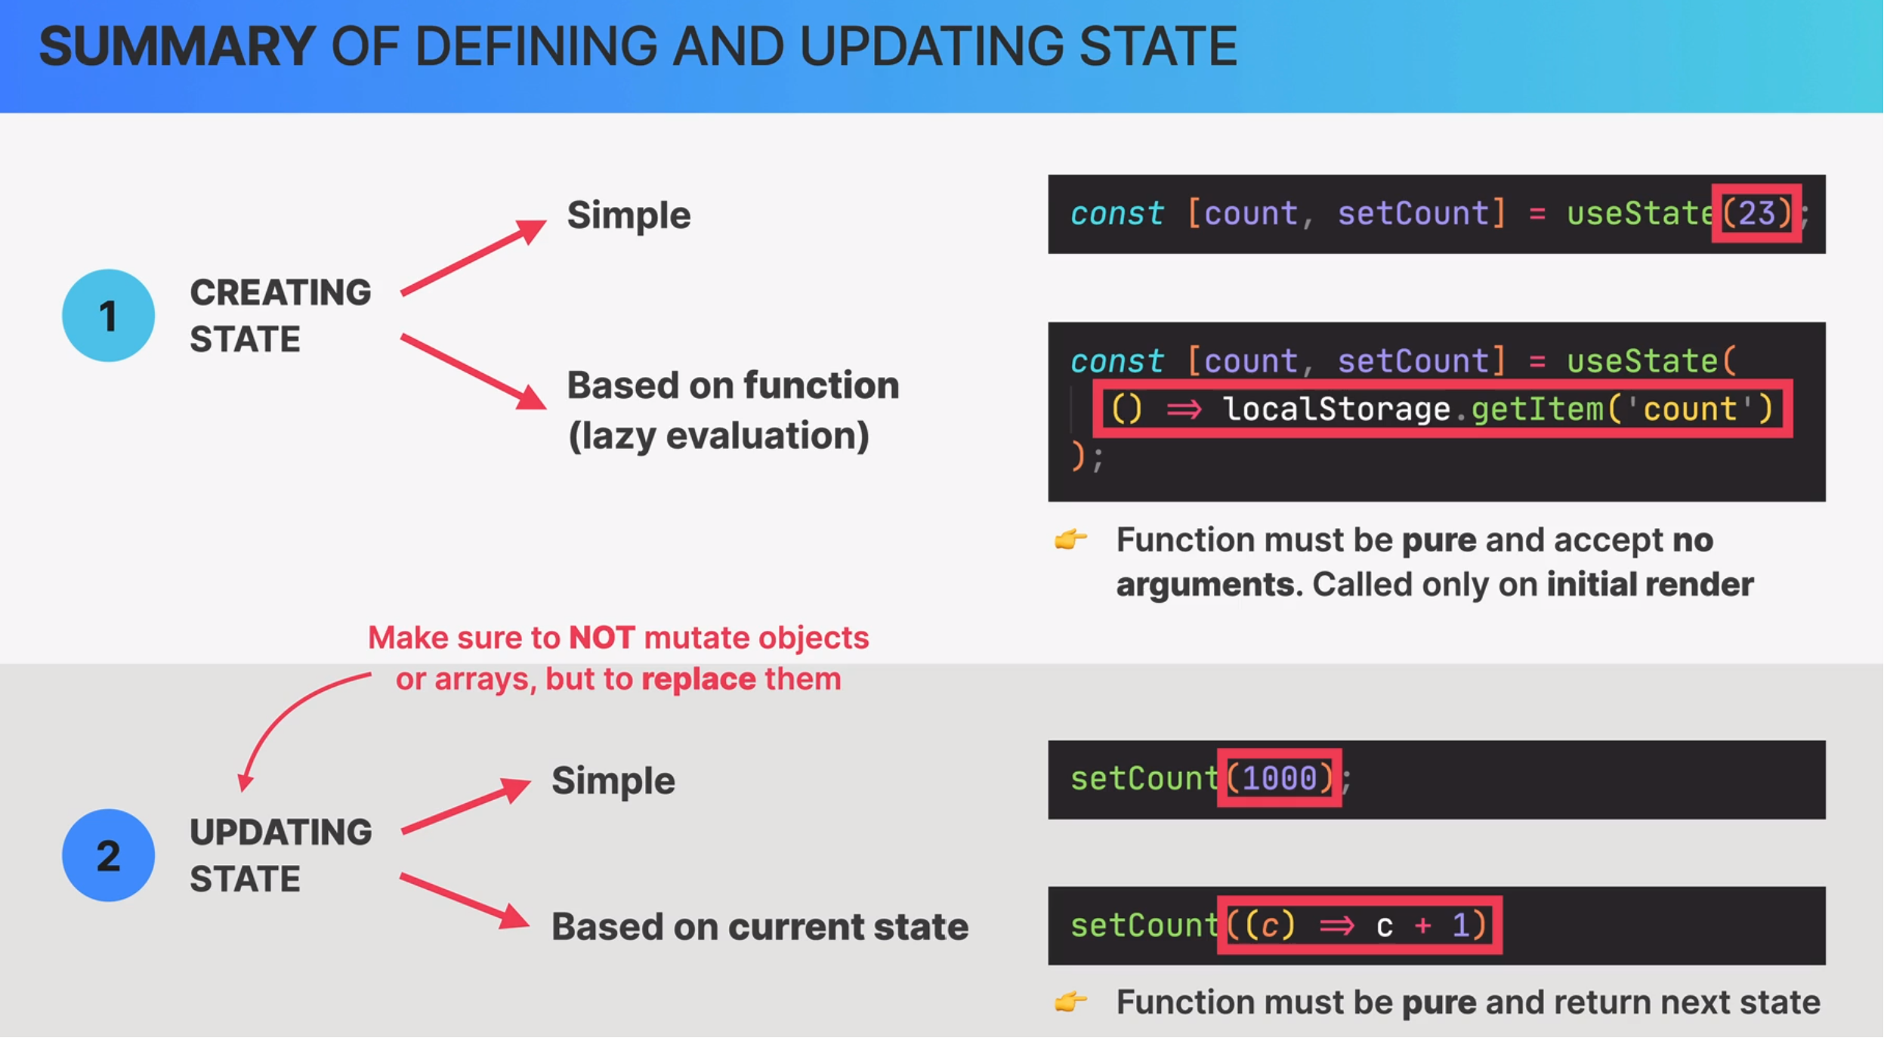

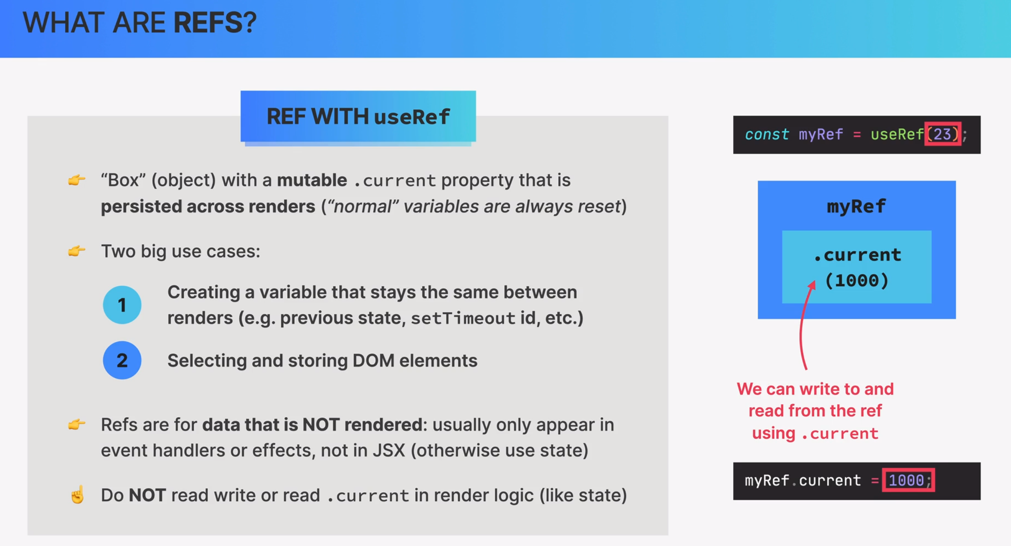

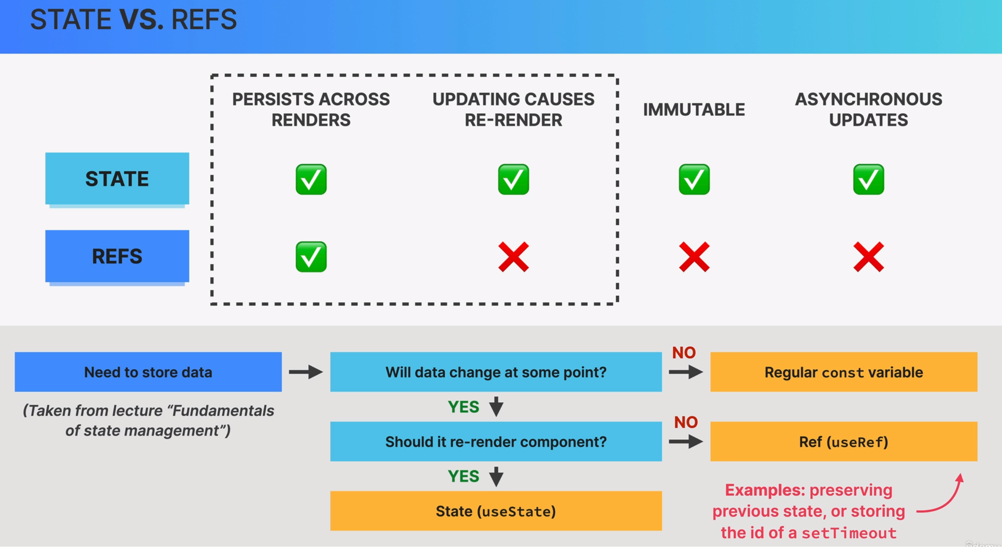

Immutable – nu poate fi modificat

**Asynchronous updates** – prin **callback-uri, promises si Async/Await**

**Main functions for arrays in js**

1. **.map()** - Creează un nou array cu rezultatul apelării unei funcții pentru fiecare element din array.
2. **.filter()** - Creează un nou array cu toate elementele care trec testul implementat de o funcție furnizată.
3. **.reduce()** - Aplică o funcție împotriva unui acumulator și fiecare element din array (de la stânga la dreapta) pentru a reduce acesta la o singură valoare.
4. **.forEach()** - Apelează o funcție furnizată o dată pentru fiecare element din array, în ordine.
5. **.find()** - Returnează valoarea primului element din array care îndeplinește funcția de testare furnizată.
6. **.findIndex()** - Returnează indexul primului element din array care îndeplinește funcția de testare furnizată. Dacă nu este găsit niciun element, returnează -1.
7. **.includes()** - Verifică dacă array-ul conține o anumită valoare, returnând **true** sau **false** după caz.
8. **.push()** - Adaugă unul sau mai multe elemente la sfârșitul unui array și returnează noua lungime a array-ului.
9. **.pop()** - Elimină ultimul element dintr-un array și îl returnează. Acesta modifică lungimea array-ului.
10. **.shift()** - Elimină primul element dintr-un array și îl returnează. Acesta modifică lungimea array-ului.
11. **.unshift()** - Adaugă unul sau mai multe elemente la începutul unui array și returnează noua lungime a array-ului.
12. **.slice()** - Returnează o copie superficială a unei porțiuni dintr-un array într-un nou array. Se selectează de la un **start** până la un **end** (neinclusiv). Originalul nu este modificat.
13. **.splice()** - Schimbă conținutul unui array prin eliminarea, înlocuirea și/sau adăugarea de noi elemente.
14. **.concat()** - Este folosit pentru a îmbina două sau mai multe array-uri. Nu modifică array-urile existente, ci returnează un nou array.
15. **.join()** - Creează și returnează un nou string prin concatenarea tuturor elementelor dintr-un array, separate de un separator specificat.
16. **.sort()** - Sortează elementele unui array în loc și returnează array-ul sortat. Sortarea nu este garantată să fie stabilă.
17. **.reverse()** - Inversează ordinea elementelor dintr-un array în loc. Primul element devine ultimul, iar ultimul devine primul.

Principalul diferențiator între **keydown** și **keyup** este momentul generării: **keydown** la începutul apăsării unei taste și **keyup** la finalul acesteia. Alegerea între **keydown** și **keyup** depinde de comportamentul specific pe care îl dorești să-l implementezi în aplicația ta.

**Custom hooks**

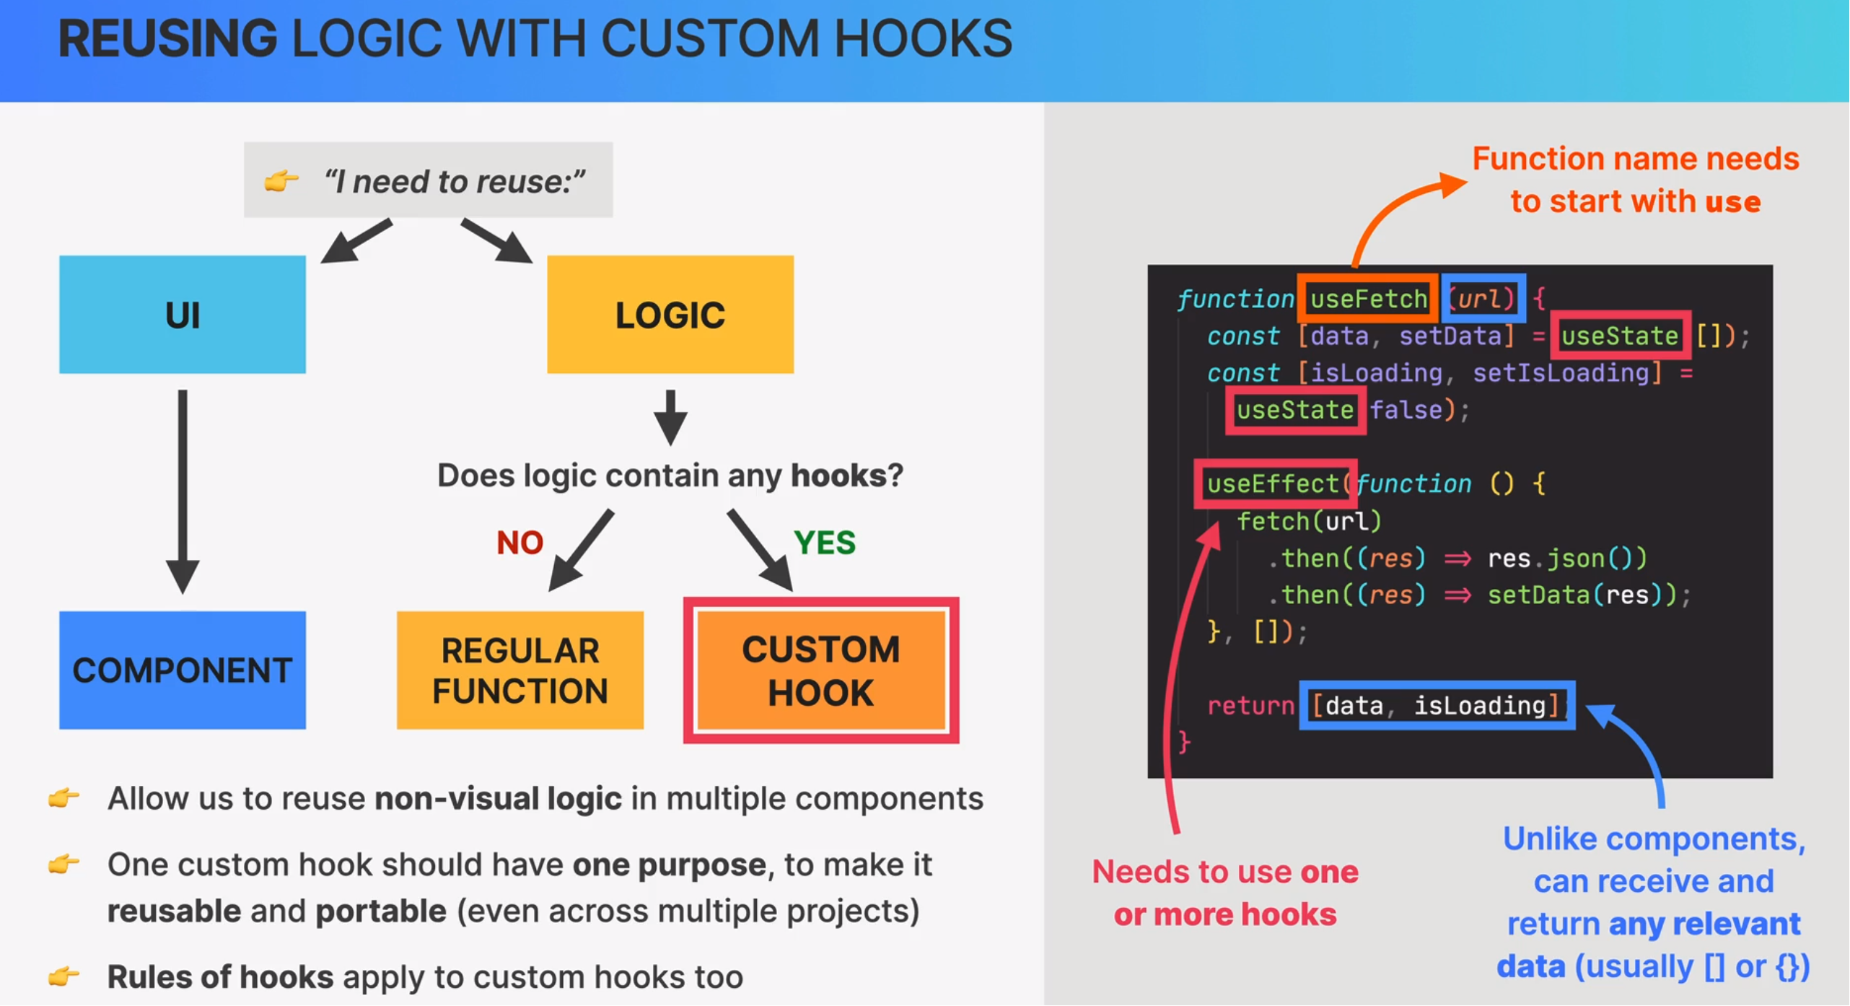

Beginning – 11.03.2024 – useState, useEffect, useRef

**11.03.2024 - useReducer**

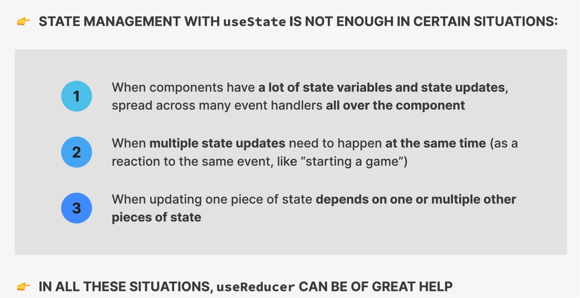

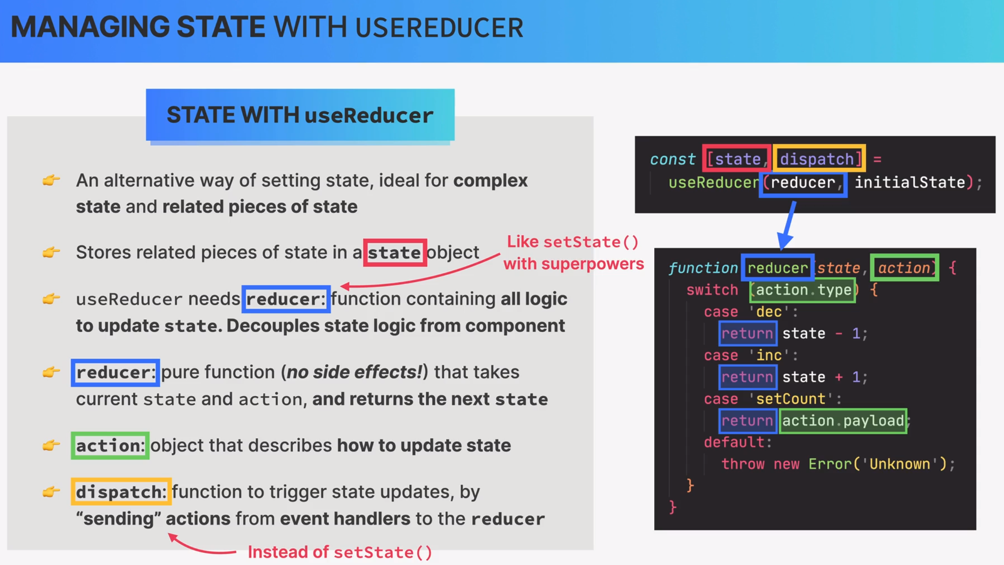

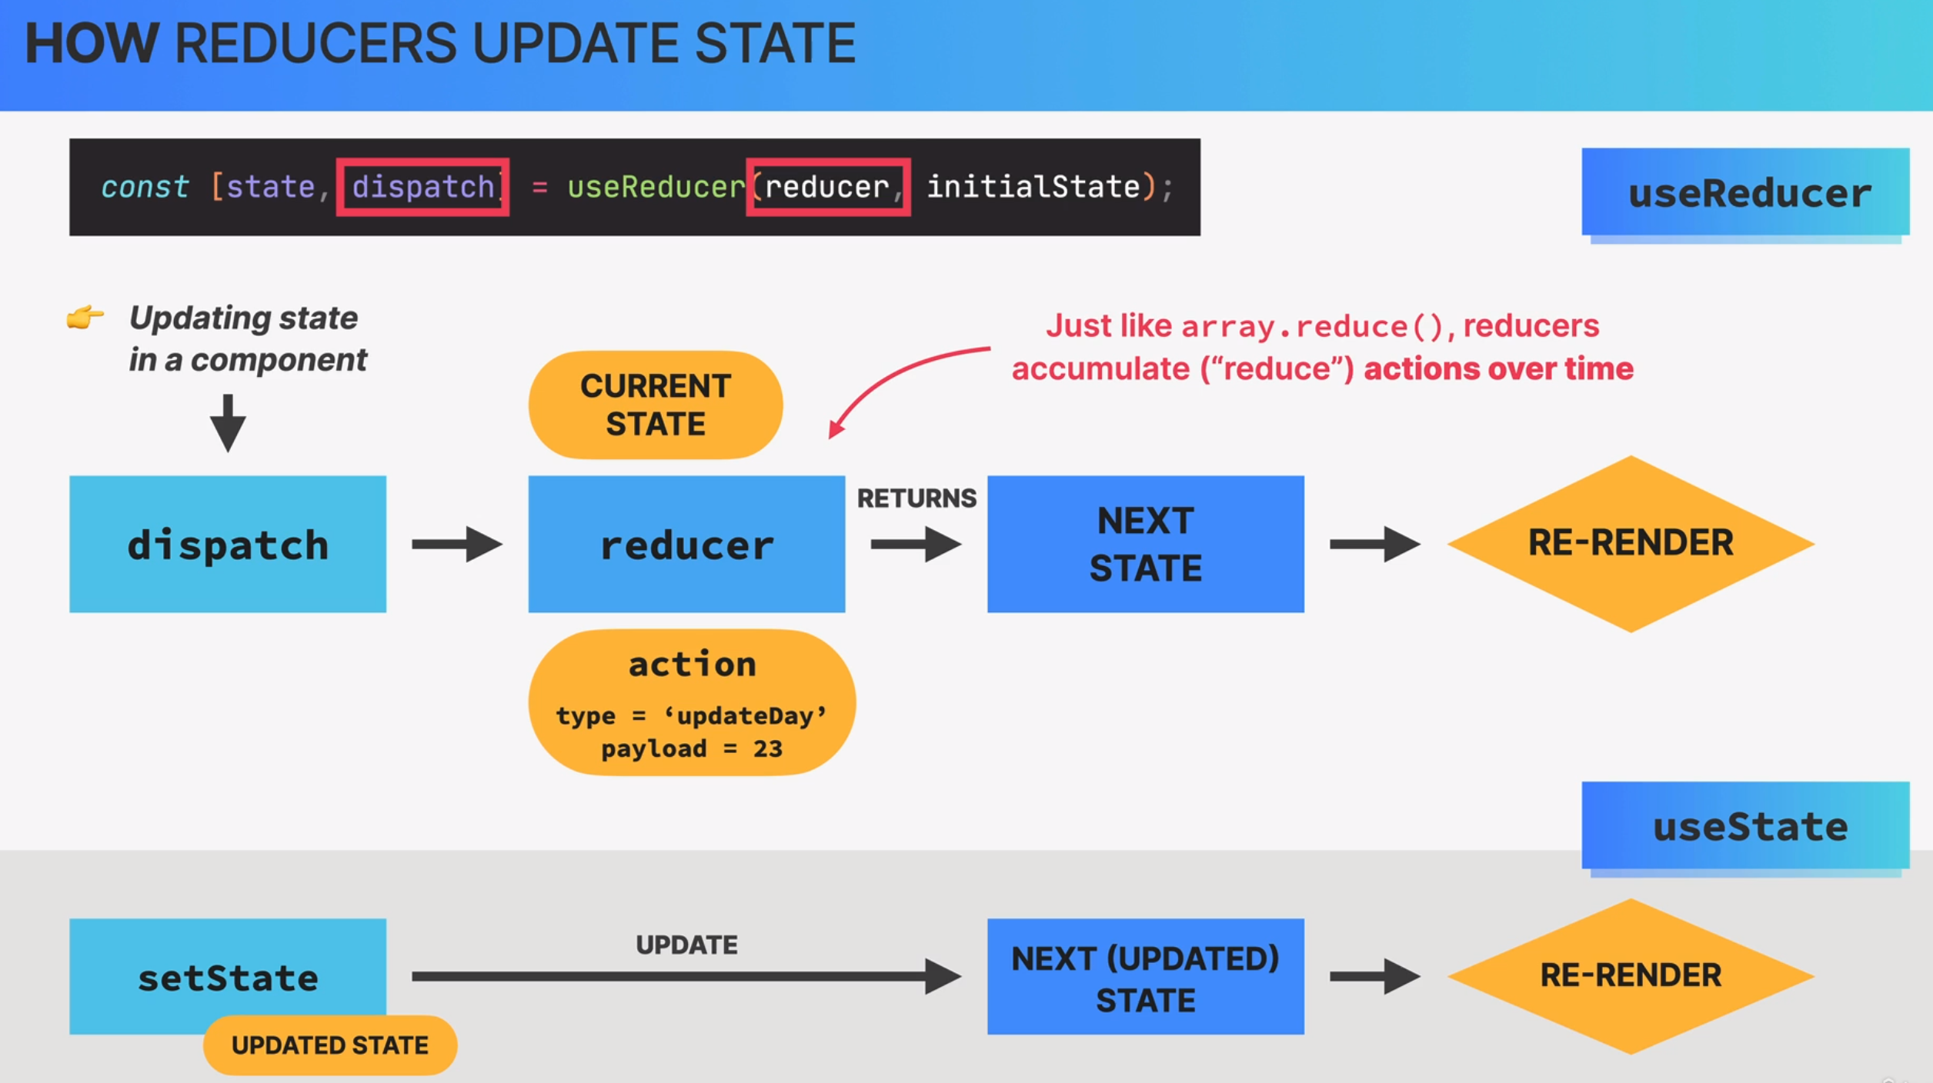

dispatch – expediere

